Перенос кластера базы данных на другой локальный/сетевой диск.

- Остановка службы PostgreSQL:
Управление компьютером > Службы и приложения > Службы. Щелкните правой клавишей мыши по службе PostgreSQL и выберите в меню пункт «Остановить» для остановки службы.
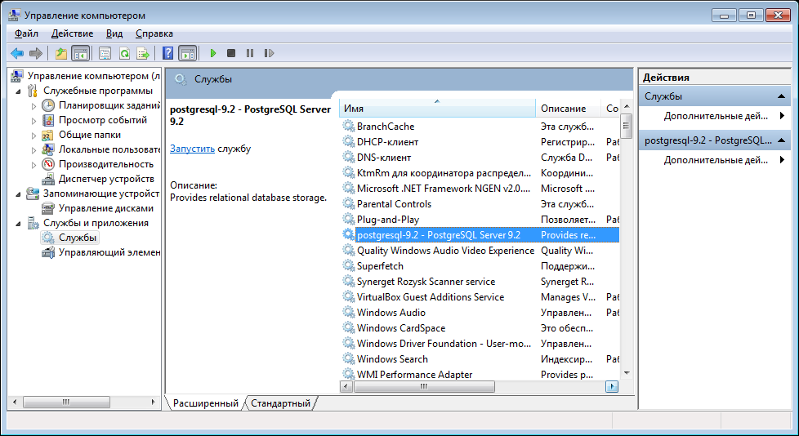

- Перенос кластера:
Скопируйте папку data из папки где установлен PostgreSQL на нужный Вам диск. Время копирования может существенно отличаться на разных компьютерах, оно зависит от размера и количества баз данных в кластере.

- Редактирование реестра:
Теперь нужно указать PostgreSQL новую папку расположения данных, а для этого нужно внести изменения в реестр.
Если у Вас установлена Windows XP:
Пуск > Выполнить и в текстовом поле введите команду regedit, нажмите Enter, должно открыться окно редактирования реестра.

Если у Вас установлена Windows 7:
Пуск > Все программы > Стандартные > Выполнить и в текстовом поле введите команду regedit, нажмите Enter, должно появиться окно редактирования реестра.

В левой панели окна редактирования реестра откройте папку: HKEY_LOCAL_MACHINE/SYSTEM/CurrentControlSet/Services/postgresql.
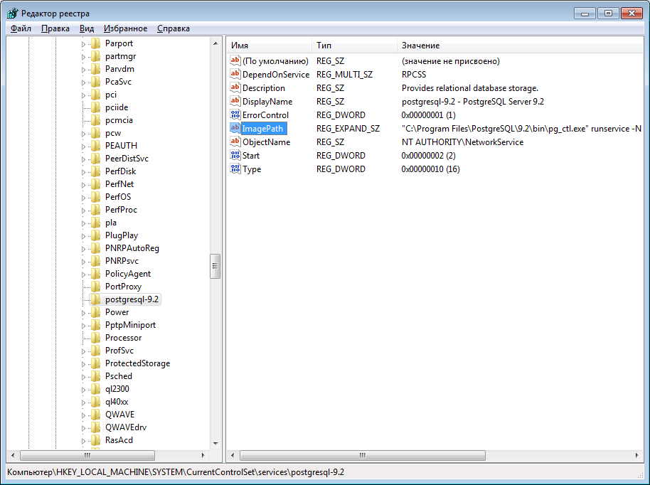
Нажмите правой клавишей мыши на ключ ImagePath и выберите в меню пункт «Изменить». Откроется окно редактирования значения выбранного ключа.
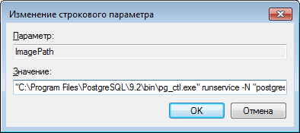
"C:\Program Files\PostgreSQL\9.2\bin\pg_ctl.exe" runservice -N "postgresql-9.2" -D "C:/Program Files/PostgreSQL/9.2/data" –w
Теперь Вам нужно изменить только часть, выделенную жирным шрифтом. Вы переместили кластер PostgreSQL и должны указать новый путь, именно он и выделен. Нельзя допустить ошибку в пути, поэтому можно сделать так: открыть в проводнике нашу папку /data и кликнуть правой клавишей мыши по любому файлу и выбрать «Свойства», откроется такое окно:
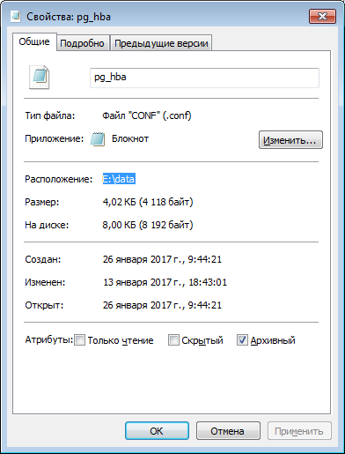
В строке «Расположение» будет написан полный путь к папке, который нужно выделить и скопировать. И после этого вставить его вместо выделенной части ключа в реестре.
Старый ключ выглядел так:
"C:\Program Files\PostgreSQL\9.2\bin\pg_ctl.exe" runservice -N "postgresql-9.2" -D "C:/Program Files/PostgreSQL/9.2/data" –w

Новый должен выглядеть так:
"C:\Program Files\PostgreSQL\9.2\bin\pg_ctl.exe" runservice -N "postgresql-9.2" -D "E:/data" –w

На этом все. Закройте все окна и перезагрузите компьютер.

